PRESSEMITTEILUNG
Schwäbisch Hall, 15.04.2019

Die Cobots sind da
Rückblick: OPTIMA auf der IDEA 2019

Drei Charaktere, drei Perspektiven. Auf der IDEA 2019 in Miami blickte Optima Nonwovens durch die Brille eines Werksleiters, einer Produktionsleiterin und eines Maschinenbedieners: Tom, Lisa und Carl haben jeweils das Ziel, effiziente und robuste Prozesse beim Verpacken von Papierhygiene-Produkte zu realisieren – und doch hat jeder andere Anforderungen dabei. Die animierten Figuren gewannen schnell die Sympathien und lockten zahlreichen Besucher auf den Messestand von Optima Nonwovens. Optima Nonwovens hatte passende neue Lösungen im Messe-Gepäck. Neue Kontakte, mehr Leads und viele konkrete Anfragen zu den Smart Services genauso wie zu „klassischen“ Maschinenprojekten sind das Ergebnis.
Schnell umzusetzende, variierende Marktanforderungen und zunehmend komplexe Verpackungsprozesse sind nur zwei von vielen Herausforderungen, denen sich Papierhygiene-Hersteller heute stellen müssen. Auch die Arbeitskosten sowie körperliche Belastungen der Maschinenbediener sind zu beachten. Eine neue Lösung sind Cobots, die helfenden Roboter, die anstrengende, wiederkehrende Arbeiten übernehmen können und einfach zu programmieren sind. Von Optima Nonwovens werden diese zur automatisierten Versorgung der Maschinen mit Verpackungsmaterial eingesetzt. Die Präsentationen dazu überzeugten viele IDEA-Besucher, sodass mehrere Angebote nach der Messe folgen werden.
Die Frage, wie man den Überblick über flexible, automatisierte Prozesse behalten kann, beantwortet Optima Nonwovens mit der Linienmanagement-Software OPAL. OPAL analysiert die Leistung von Anlagen und wertet Fehlerhäufungen – bei Bedarf von ganzen Produktionsstätten – systematisch und herstellerübergreifend aus. Verbesserungspotenziale werden damit ersichtlich. Auch das TCAM-Tool von Optima begeisterte die Besucher. In Verbindung mit einer HoloLens und Augmented-Reality-Funktionen stehen umfangreiche Informationen, beispielsweise Video-Serviceanleitungen, sehr anschaulich direkt an der Maschine zur Verfügung. Diese und weitere digitale Smart Services erhöhen die betriebliche Effizienz.
Viele Gespräche und Präsentationen auf dem Messestand von Optima Nonwovens drehten sich um konkrete Maschinenprojekte. Die führende Verpackungstechnik für Nonwovens-Produkte und klassische, schnell verfügbare Service-Dienstleistungen bilden unverändert das Fundament des Portfolios von Optima Nonwovens.
Das Messekonzept – führende Maschinentechnik gepaart mit neuen digitalen Lösungen und einer sympathischen Darstellung über die drei „virtuellen“ Charaktere Tom, Lisa und Carl – hat sich bewährt. Optima Nonwovens konnte auf der IDEA in Miami neue, auch internationale Kontakte verzeichnen, was die Bedeutung der Messe unterstreicht. Die gegenüber dem Vorjahr gesteigerte Zahl an Kontakten sowie die vielen intensiven Gespräche bestätigen das positive Messefazit.

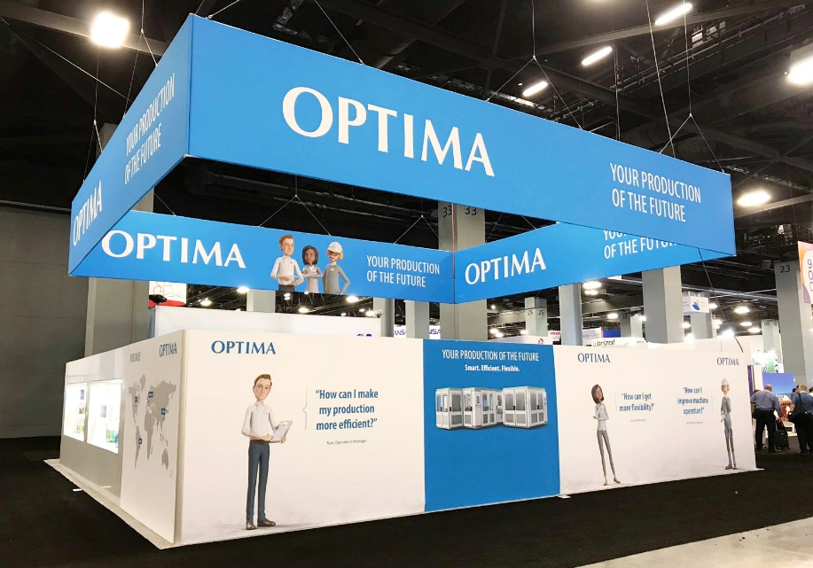
Drei Charaktere mit unterschiedlichen Bedürfnissen: Optima Nonwovens hatte dem Werksleiter Tom, der Produktionsleiterin Lisa und dem Maschinenbediener Carl auf der IDEA 2019 einiges zu bieten. Cobots, die dem Verpackungsprozess Verpackungsmaterialien automatisiert zuführen, waren ein Thema auf dem Optima Messestand.

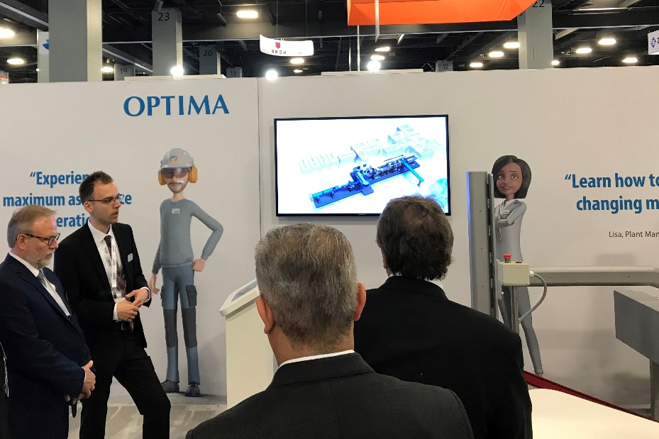
Führende Verpackungstechnik, ein Cobot, Smart Services und noch vieles mehr: Der Messestand von Optima Nonwovens auf der IDEA 2019 zog die Besucher an.

Zeichen (inkl. Leerzeichen): 2.876

Pressekontakt:
OPTIMA packaging group GmbH
Jan Deininger
Editor
+49 (0)791 / 506-1472
jan.deininger@optima-packaging.com
www.optima-packaging.com
Besten Dank für Ihre Veröffentlichung. Über die Zusendung eines Belegexemplars freuen wir uns.

